**Športová móda: Beháme v pestrých farbách**

**Nedovoľte vysokým teplotám, aby brzdili váš tréning. Svoje fitness ciele môžete vďaka novej kolekcii Tchibo Active pohodlne dosiahnuť aj v lete. Moderné strihy a žiarivé farby vás namotivujú a vďaka športovým doplnkom budete cvičiť efektívnejšie ako kedykoľvek predtým.**

**Kolekciu „Športová móda: Beháme v pestrých farbách“ nájdete v predajniach Tchibo od 12. júna 2023 alebo v Tchibo kútikoch v obchodných reťazcoch od 13. júna 2023. Pre držiteľov TchiboCard bude dostupná online už od 6.6.2023.**

**Bežecká bunda 3 v 1**

Vesta a krátka bunda - možno nosiť samostatne alebo dohromady. Odpudzuje vodu vďaka ekologicky šetrnej impregnácii evoPel. Vesta s gombíkom na zapnutie v páse. Exkluzívne na [www.tchibo.sk](http://www.tchibo.sk). Odporúčaná cena: 44,99 €.

**Športové podprsenky**

S vykrojeným chrbtom. Stredná opora. Široká, mäkká guma pod prsiami a široké ramienka. V balení 2 ks. 2 farby. Odporúčaná cena od: 27,99 €.

**Športové legíny v 7/8 dĺžke**

S úpravou DryActive Plus. Vedenie švov tvarujúce zadok – pre ženský vzhľad. S bočnými vreckami. Pás s vreckom na vnútornej strane. Odporúčaná cena: 19,99 €.

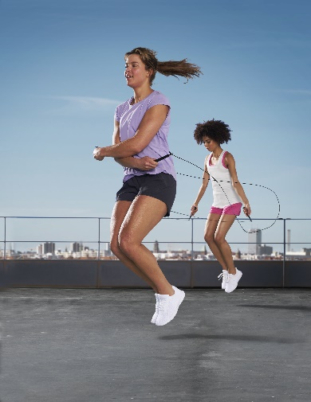**Športové tričko**

S recyklovaným materiálom. S úpravou DryActive Plus. So zaobleným predĺženým spodným lemom. 4 farby. Odporúčaná cena od: 12,99 €.

**Bežecké šortky**

S úpravou DryActive Plus. Elastický pás so šnúrkou na zaväzovanie na vnútornej strane. Odporúčaná cena: 17,99 €.

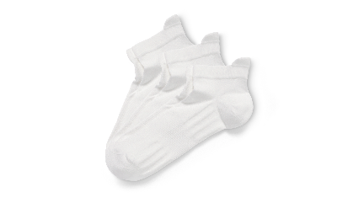*VŠETKO PRE POHYB*

*Takmer všetky produkty Tchibo sú vybavené funkciou DryActive Plus. To znamená, že sú obzvlášť priedušné, dobre odvádzajú vlhkosť a rýchlo schnú.*

**Profesionálne bežecké ponožky**

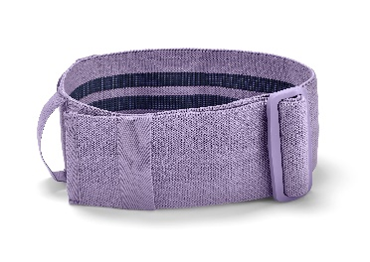Pletené vsadky v oblasti priehlavku. Extra plochý šev v oblasti prstov. Biela farba, v balení 3 ks. Odporúčaná cena: 8,99 €.

**Posilňovací pás**

Intenzitu je možné individuálne nastaviť pomocou systému pre úpravu dĺžky. Odporúčaná cena: 10,99 €.

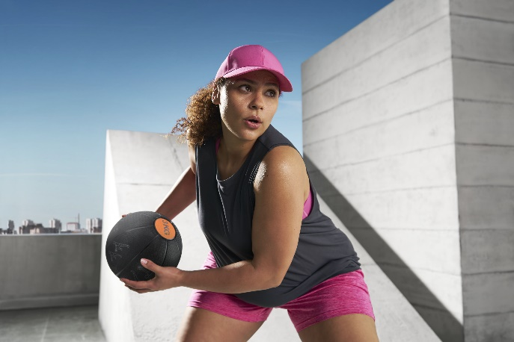**Športová šiltovka**

S úpravou DryActive Plus. S froté pásikom na vnútornej strane – absorbuje vlhkosť. Nastaviteľná veľkosť. Odporúčaná cena: 9,99 €.

**Športové topy**

S recyklovaným materiálom a s úpravou DryActive Plus. Zaoblený spodný lem. V balení 2 ks. 2 farby. Exkluzívne na [www.tchibo.sk](http://www.tchibo.sk). Odporúčaná cena: 14,99 €.

**Športové šortky**

S úpravou DryActive Plus. Elastický pás so sťahovacou šnúrkou. 2 bočné šikmé vrecká. Odporúčaná cena: 17,99 €.

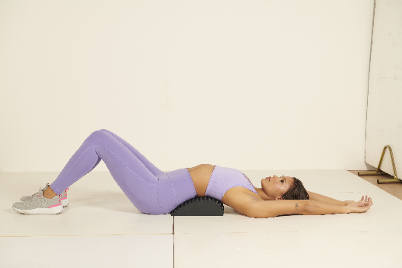**Pomôcka na sedy-ľahy 2 v 1**

Pomáha držať správne narovnaný chrbát pri posilňovaní brušných svalov. Poskytuje oporu bedrovej chrbtici a pomáha tak šetriť váš chrbát. Vrátane návodu na cvičenie. Exkluzívne na [www.tchibo.sk](http://www.tchibo.sk). Odporúčaná cena: 27,99 €.

*TRÉNUJTE SPRÁVNE*

*Opora, ktorá vám pri ďalšom posilňovaní brucha nesmie chýbať: pomôcka na sedy-ľahy. Pomôže vám vykonávať cviky správne a môže predchádzať bolestiam chrbta.*

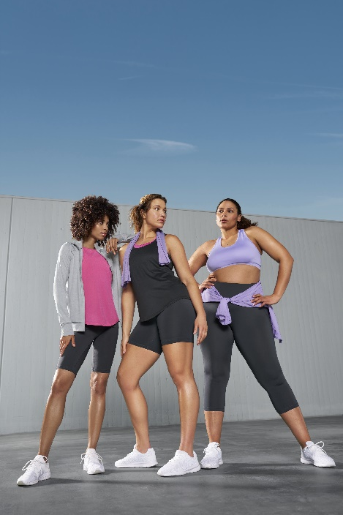

**Športové cyklistické šortky**

S úpravou DryActive Plus. Vysoký pás s vnútorným vreckom. Úzke a priliehavé. Odporúčaná cena: 12,99 €.

**Športové cyklistické nohavice**

S úpravou DryActive Plus. Vysoký pás s bočným vreckom. Odporúčaná cena: 14,99 €.

**¾ športové legíny**

S úpravou DryActive Plus. Vysoký pás. S bočnými vreckami. Odporúčaná cena: 17,99 €.

*PODPORA BEZ HRANÍC*

*Šortky, cyklistické nohavice alebo legíny – v tejto letnej športovej kolekcii Tchibo nájdete oblečenie, v ktorom sa budete cítiť skutočne dobre, nech už máte akúkoľvek postavu, a ktoré bude vašim dokonalým spoločníkom pri budúcom cvičení alebo behaní v parku!*

**Užitočné informácie o spoločnosti Tchibo**

Tchibo patrí k **najväčším výrobcom kávy na svete** a je **vedúcou firmou na trhu praženej kávy** na mnohých európskych trhoch**.** Tchibo je rovnako jedným z najväčších medzinárodne pôsobiacich maloobchodných predajcov. Jedinečný obchodný model spoločnosti Tchibo prepája kávovú expertízu a **týždenne nové tematické kolekcie** **spotrebného tovaru.** Svoje výrobky ponúka Tchibo prostredníctvom viackanálového distribučného systému, ktorý tvorí sieť kamenných predajní Tchibo, internetový obchod [www.tchibo.sk](http://www.tchibo.sk) a sieť predajných miest vo vybraných predajniach obchodných reťazcov. Spoločnosť bola založená v roku 1949 v nemeckom Hamburgu, kde má svoje ústredie.

V Slovenskej republike pôsobí prostredníctvom TCHIBO SLOVENSKO spol. s r.o. od roku 1991 v segmente praženej a instantnej kávy pod známymi značkami **Tchibo, Eduscho a Davidoff Café**. Od roku 2008 rozvíja TCHIBO SLOVENSKO na slovenskom trhu obchodnú činnosť zameranú na predaj spotrebného tovaru Tchibo. Každý týždeň je uvedená do predaja nová kolekcia asi 30 výrobkov na určitú tému vo výbornom pomere ceny a kvality. Témy sa v priebehu roka striedajú a postupne zahŕňajú všetky oblasti: od kuchyne cez módu, šport, elektroniku, hračky, šperky až po záhradu. Kolekcie sú limitované a predávajú sa vždy výlučne do vypredania zásob alebo obmedzenú dobu. Popri týchto týždenne nových limitovaných kolekciách ponúka Tchibo aj **dizajnovú kolekciu výrobkov na pôžitok z kávy**, ktorá je súčasťou stálej ponuky siete obchodov Tchibo. Tchibo nezabúda ani na milovníkov domácej kvalitnej kávy - s **domácim kapsľovým kávovarom Cafissimo alebo plnoautomatickým kávovarom na zrnkovú kávu Esperto** si svoju obľúbenú šálku kávy môžete dopriať v pohodlí domova rýchlo, ľahko a profesionálne.

Spoločnosť Tchibo podniká **zodpovedne.** Dlhodobo sa angažuje v mnohých projektoch zameraných na trvalo udržateľnú produkciu kávy, bavlny či dreva a zaistenie zodpovedajúcich pracovných a životných podmienok malopestovateľov a pracovníkov v továrňach. Aktívne pomáha riešiť otázky ako globálne otepľovanie, ohľaduplné hospodárenie s vodou, pôdou, energiami a zdrojmi, zaobchádzanie s odpadom či zachovanie biodiverzity. Zapája sa do činnosti mnohých miestnych komunít.

**V prípade záujmu o ďalšie informácie kontaktujte, prosím:**

Silvia Keráková Michaela Hanáková

PR Consultant PR Consultant

10/10 COMMUNICATIONS 10/10 COMMUNICATIONS

email: silvia.kerakova@1010comms.sk email: michaela.hanakova@1010comms.sk

tel: 0940 601 902 tel: 0907 581 582